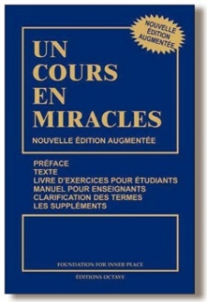
Liens et références à :
Un Cours En Miracles - Québec

POUR NOUS JOINDRE SUR INTERNET :
Le site Internet
https://uncoursenmiraclesquebec.com/

Sur YouTube
http://www.youtube.com/c/UnCoursEnMiraclesQuébec

Inscription aux envois par courriel :
Communication hebdomadaire
Cliquer et envoyer un courriel vide par ce lien
comm_hebdo_ucemq@getresponse.net

Audio et vidéo de la rencontre virtuelle du dimanche
Cliquer et envoyer un courriel vide par ce lien
enr_ucemq_dim@getresponse.net

Livre en format PDF
Copie intégrale, partage gratuit et légal – à télécharger
http://www.uncoursenmiraclesurtext.com/uploads/1/9/2/3/1923751/un_cours_en_miracles.pdf

Rencontres virtuelles en direct :
Accédez à la plateforme Zoom :
Dimanche : https://zoom.us/j/468956203
Groupe Gatineau : https://zoom.us/j/615677968

